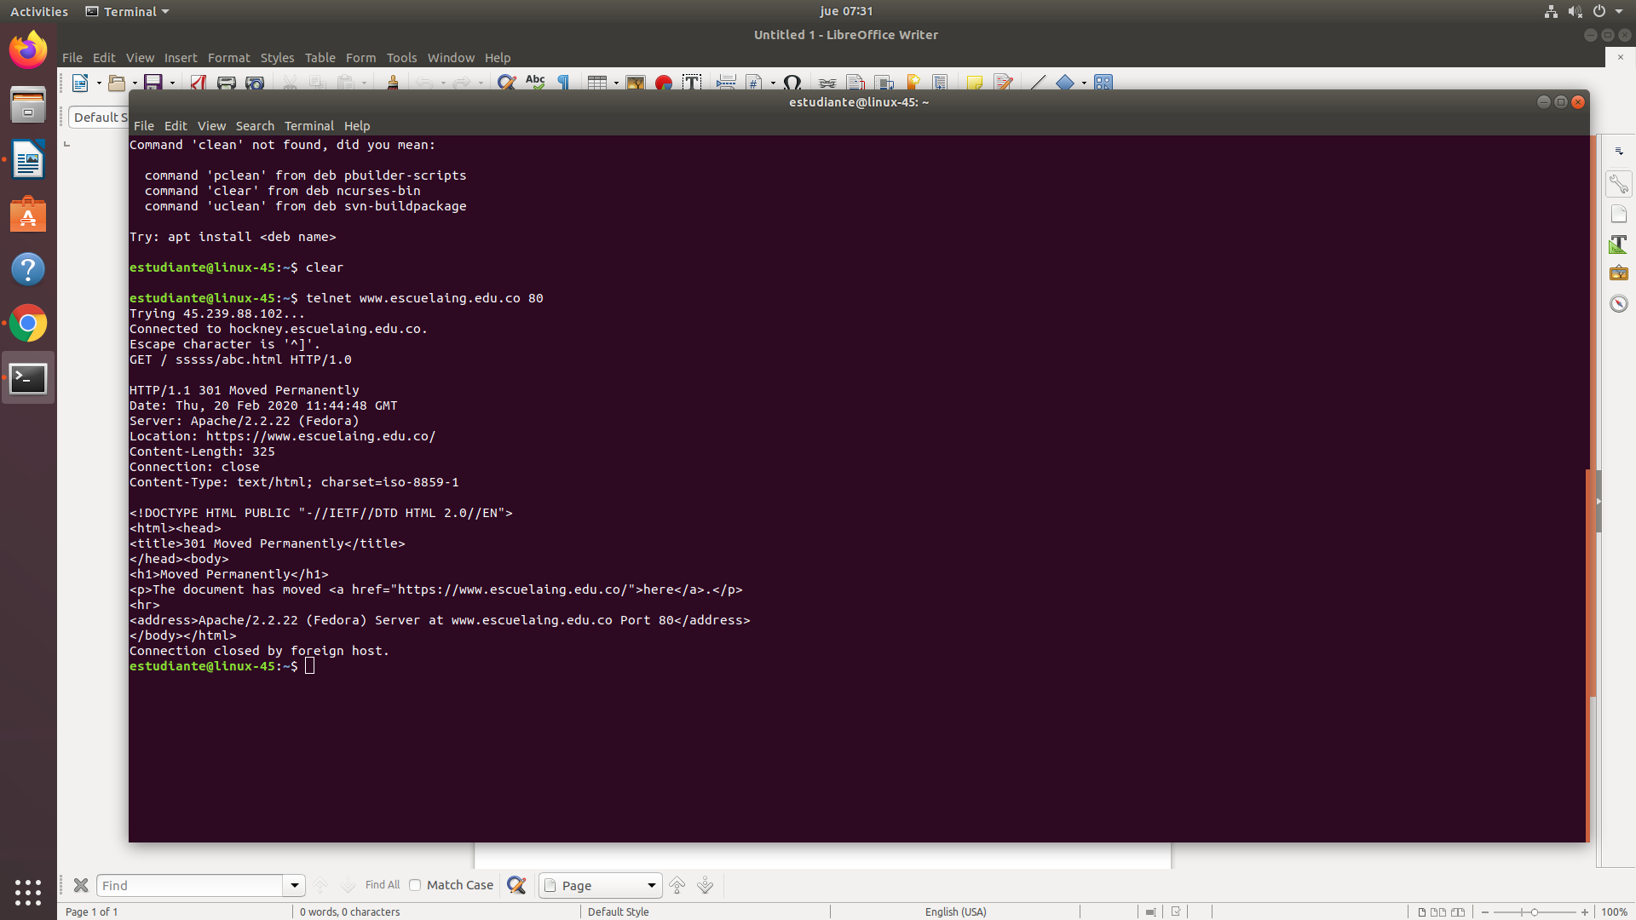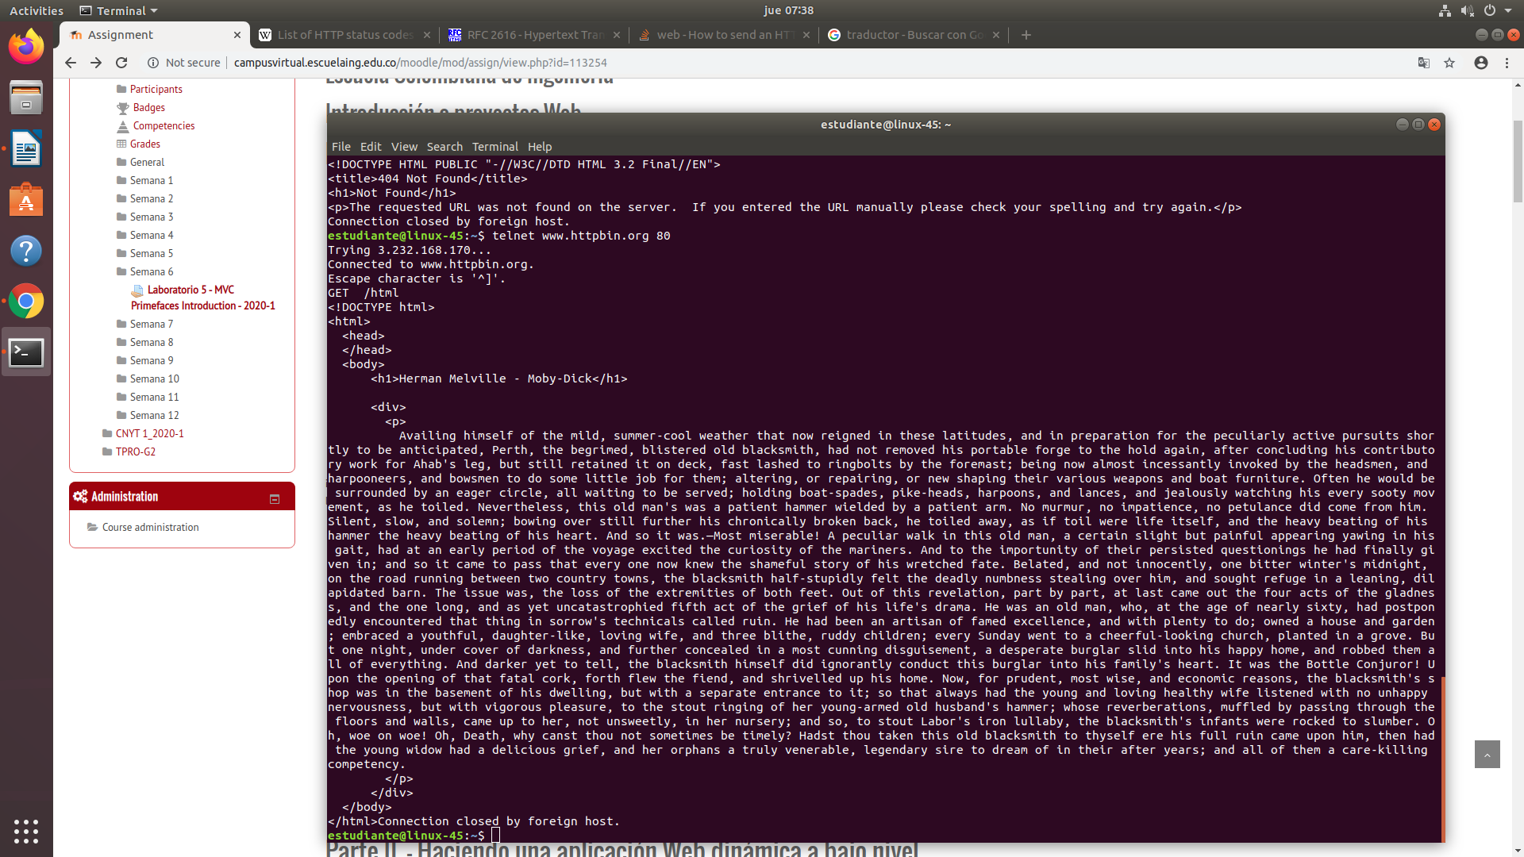

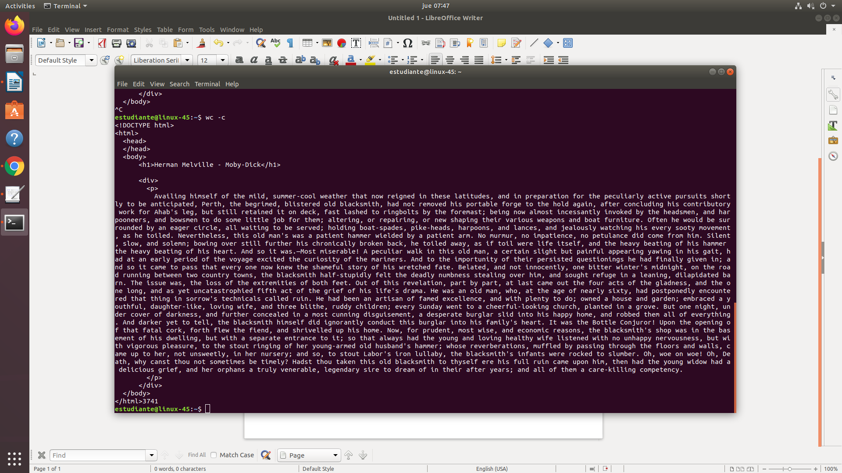

GET =

POST =

CURL = Nos da un recurso remoto que se mostrara en el terminal

- Dependiendo su siguiente

curl -i añade el encabezado de un istio web a la respuesta

curl -v